Европейская неделя иммунизации
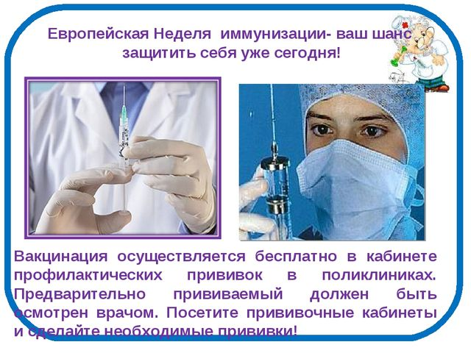
ежегодно проводится во второй половине апреля
(в 2019 году – с 22по 30 апреля).
Целью акции является профилактика различных заболеваний, повышение информированности населения в вопросах медицины и пропаганда иммунопрофилактики. (Так называют метод индивидуальной или массовой защиты людей от инфекционных заболеваний путем создания или укрепления искусственного иммунитета при помощи различных вакцин).
Программа мероприятий включает выставки, семинары, дискуссии, лекции для широкого круга населения, раздачу информационной литературы.
В образовательных учреждениях проводится разъяснительная работа среди детей и родителей. Во Всемирной неделе иммунизации принимают участие органы образования, культуры, молодежной политики, средства массовой информации.
Европейская неделя иммунизации первоначально проводилась только в странах Европы. Позднее, когда к акции присоединились другие страны, она получила название Всемирная неделя иммунизации.
В 2012 году в ней приняли участие более 180 стран, территорий и районов. Праздник проводится по инициативе Всемирной организации здравоохранения, каждый год – под разными девизами.
В Неделю иммунизации мы вспоминаем о том, что благодаря массовой вакцинации населения на нашей планете были ликвидированы многие эпидемиологические заболевания, уносившие в прежние времена тысячи человеческих жизней.
Сейчас на очереди стоит ликвидация кори, полиомиелита, эпидемического паротита. Разработаны вакцины против ветряной оспы, папилломы, дизентерии Зонне, пневмонии и других распространенных заболеваний.
Иммунизация спасает миллионы жизней и признается большинством специалистов одной из наиболее эффективных мер вмешательства. Тем не менее ситуация в этой области далека от идеальной.
Ежегодно в мире от инфекционных заболеваний умирает свыше 15 миллионов человек. Причинами этого являются недостаточный уровень финансирования, недостаточное поступление медицинских препаратов, отсутствие доступа к пациентам службам здравоохранения и др.
Вместе с тем многие жизни можно было бы спасти благодаря своевременно проведенным прививкам.
Всемирная неделя иммунизации достаточно широко отмечается в нашей стране. В России перечень инфекционных заболеваний, прививки от которых являются обязательными и бесплатными для всех граждан, и порядок проведения профилактических прививок определен федеральным законом № 157-ФЗ от 17.09.98 года «Об иммунопрофилактике инфекционных болезней».
Национальный календарь профилактических прививок включает вакцинацию против 14 инфекций:
вирусный гепатит В,
туберкулез,
дифтерия,
столбняк,
коклюш,
корь,
краснуха,
эпидемический паротит (свинка),
полиомиелит,
грипп,
гемофильная инфекция,
клещевой энцефалит,
туляремия.
Вакцинация проводится в поликлинических учреждениях и медицинских центрах, имеющих разрешение на данный вид деятельности.
Всемирная неделя иммунизации, которая отмечается каждый год в последнюю неделю апреля, направлена на пропаганду использования вакцин для защиты людей от болезней в любом возрасте. Иммунизация позволяет спасти миллионы жизней каждый год и широко признается как одна из наиболее успешных и экономически эффективных мер в области здравоохранения в мире. Тем не менее, сегодня в мире около 20 миллионов детей не прививались вообще или недостаточно охвачены прививками.
Лозунг Всемирной недели иммунизации в этом году — «Защитимся вместе: вакцины действуют!». Кампания будет посвящена Героям вакцинации во всем мире — от родителей и членов местных сообществ до медицинских работников и новаторов — которые вносят свой вклад в обеспечение для всех нас защиты посредством вакцин.
Несмотря на значительные успехи, закрепление результатов требует дальнейшей работы
В 2017г. было вакцинировано 116,2 миллиона детей, что стало беспрецедентным показателем за всю историю. С 2010 г. новые вакцины были внедрены в 113 странах, и число вакцинированных детей возросло на 20 миллионов.
Однако несмотря на эти успехи в работе по достижению всех целей по ликвидации болезней, включая корь, краснуху, а также материнский и неонатальный столбняк, отмечается отставание, и за последние два года в мире произошло несколько вспышек кори, дифтерии и ряда других болезней, предупреждаемых с помощью вакцин. Большинство детей, не охваченных прививками, проживают в наиболее бедных, неблагополучных и затронутых конфликтами районах.
Для обеспечения возможности выживания и процветания для всех людей во всем мире страны должны активизировать усилия, чтобы все люди могли пользоваться жизненно важными плодами вакцинации. Кроме того, те страны, которые достигли целей в области вакцинации или добились успехов в их достижении, должны работать над закреплением достигнутых ими результатов.

Цели кампании 2019 года
Главной целью кампании является повышение осведомленности о кардинальной важности полноценной иммунизации на протяжении всей жизни.
В рамках кампании 2019г. ВОЗ и ее партнеры будут вести работу по следующим направлениям:
- Демонстрация важного значения вакцин для охраны здоровья детей, сообществ и человечества.
- Привлечение внимания к необходимости дальнейшего развития успехов в области иммунизации и устранения пробелов, в том числе посредством повышения объема выделяемых на эти цели ресурсов.
- Пропаганда плановой иммунизации как фундамента для построения надежных, устойчивых систем здравоохранения и обеспечения всеобщего охвата услугами здравоохранения.

Почему важна иммунизация
Расширение доступа к иммунизации имеет жизненно важное значение для достижения целей в области устойчивого развития, сокращения масштабов нищеты и обеспечения всеобщего охвата услугами здравоохранения. Плановая иммунизация является возможностью для контакта с работниками здравоохранения с самых первых этапов жизни и обеспечивает каждому ребенку шанс жить здоровой жизнью с первых дней до преклонного возраста.
Иммунизация также является основополагающим инструментом выполнения других приоритетных задач в области здравоохранения, начиная с борьбы с вирусным гепатитом и заканчивая снижением устойчивости к противомикробным препаратам. Она также обеспечивает платформу для работы в области охраны здоровья подростков и повышения качества дородовой помощи и ухода за новорожденными.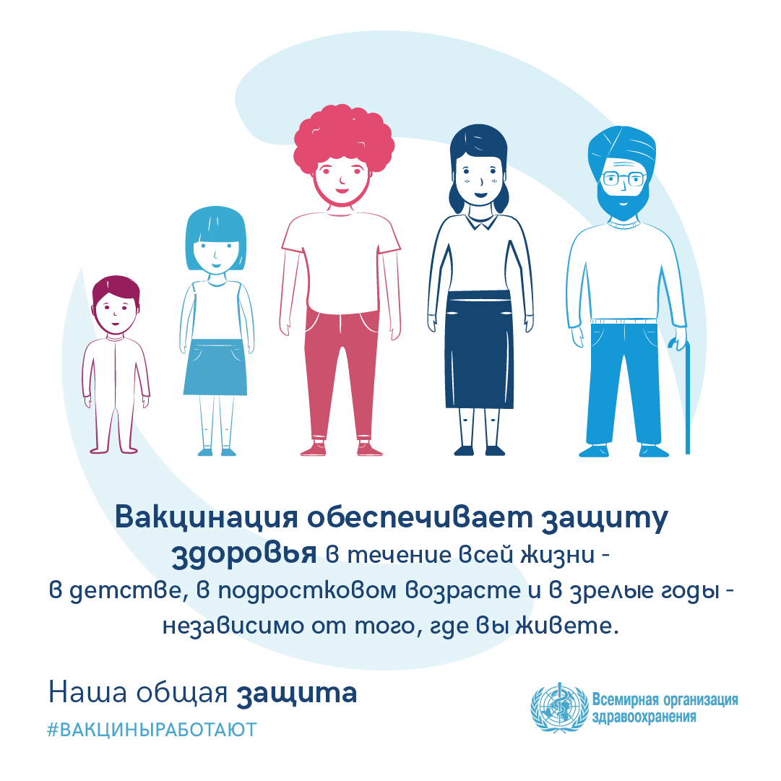 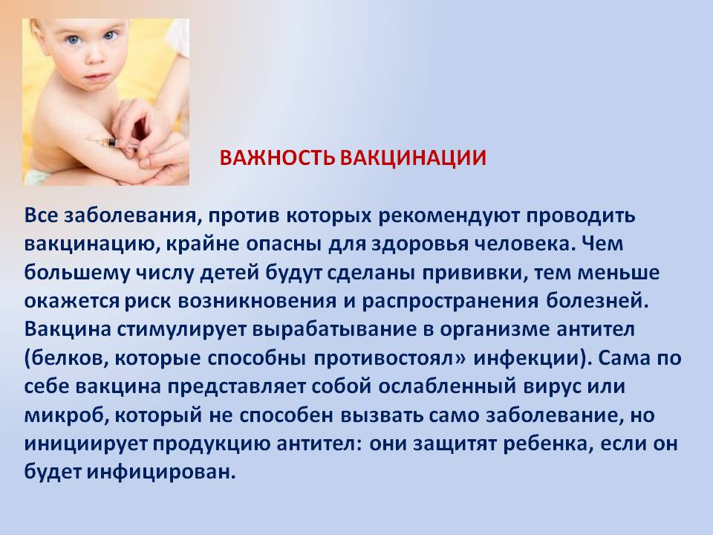

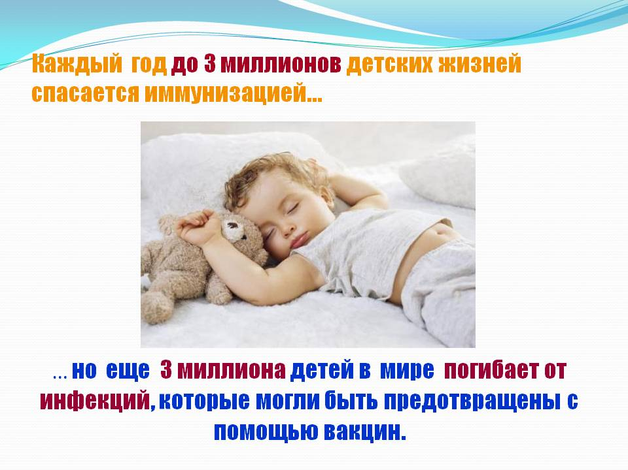
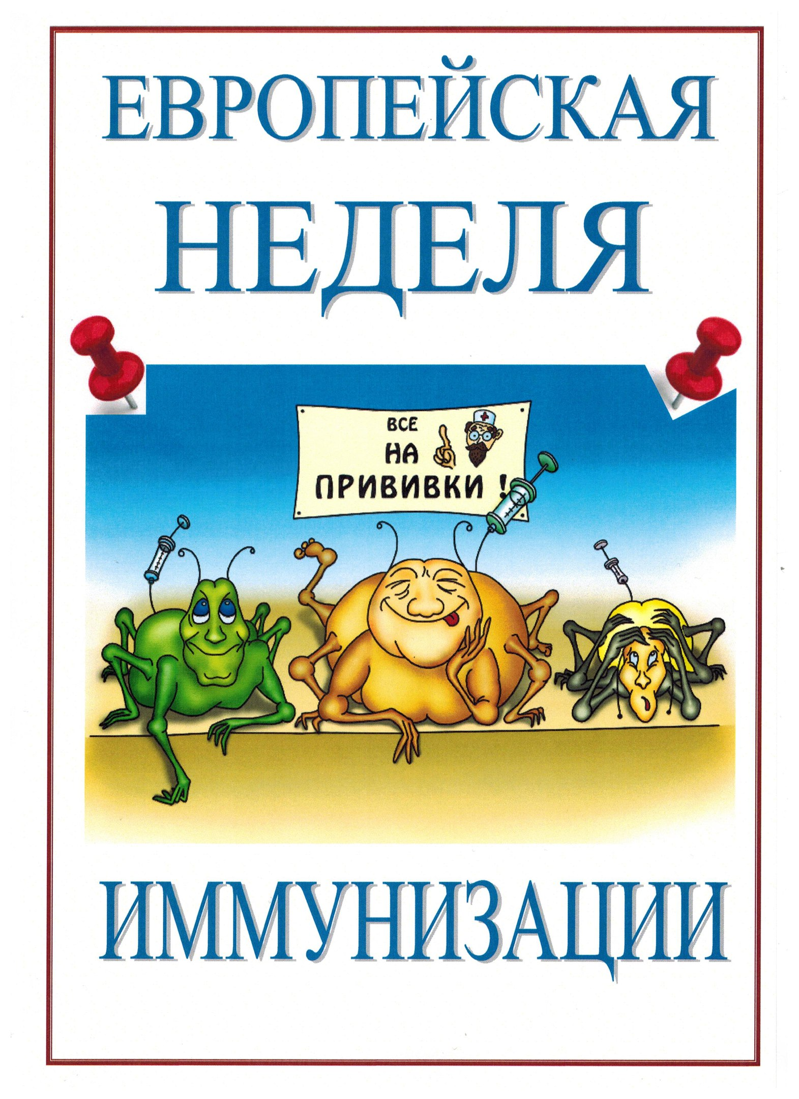
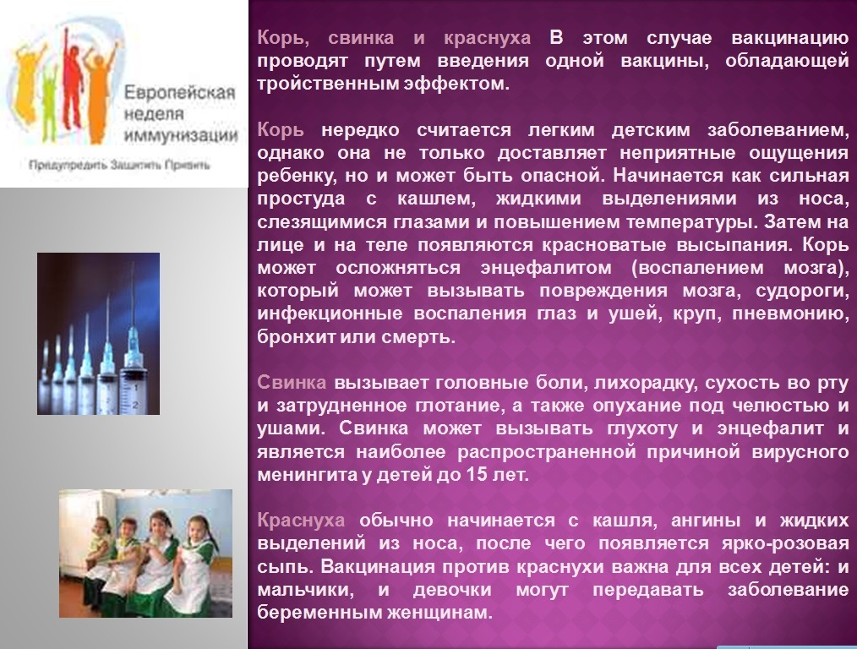

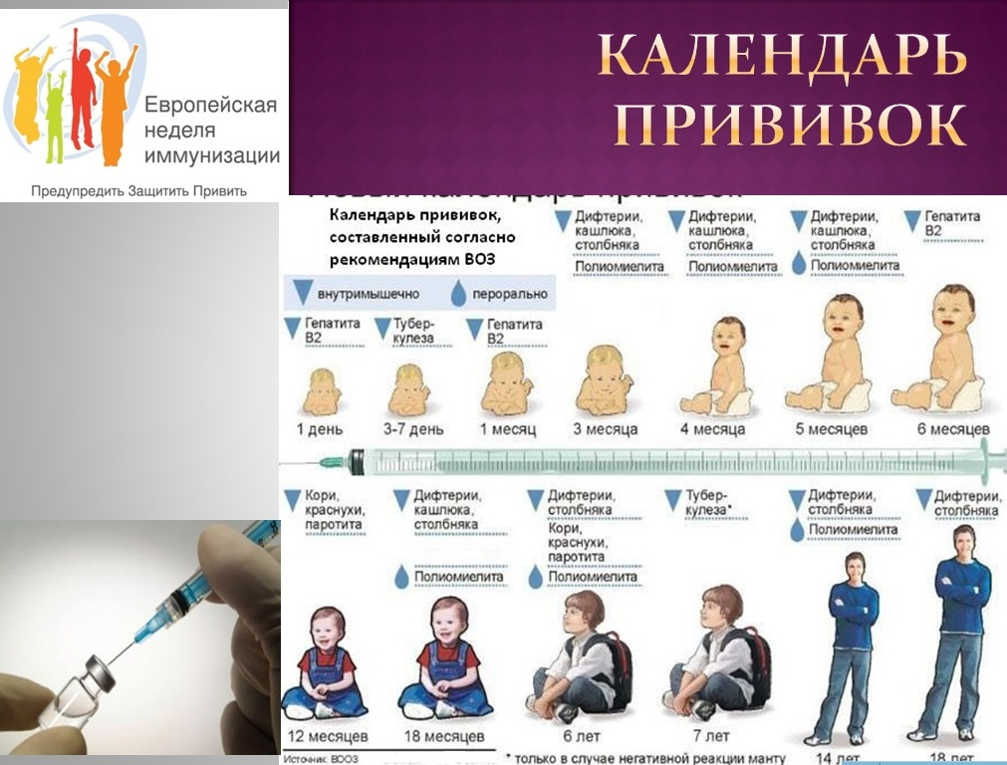

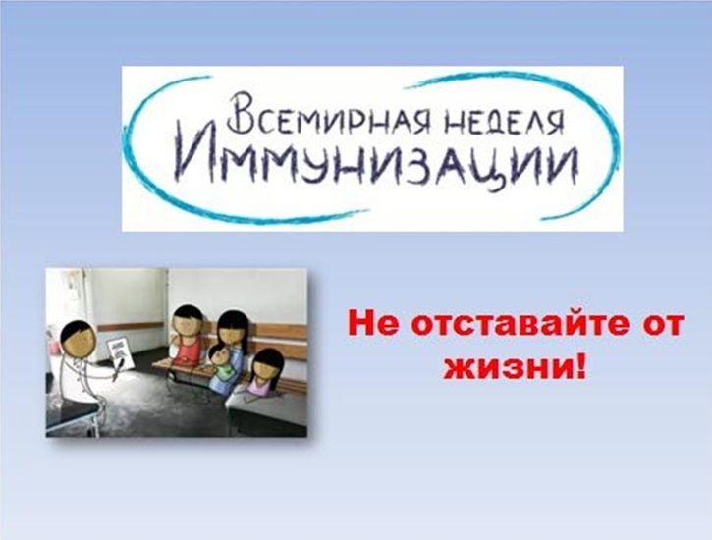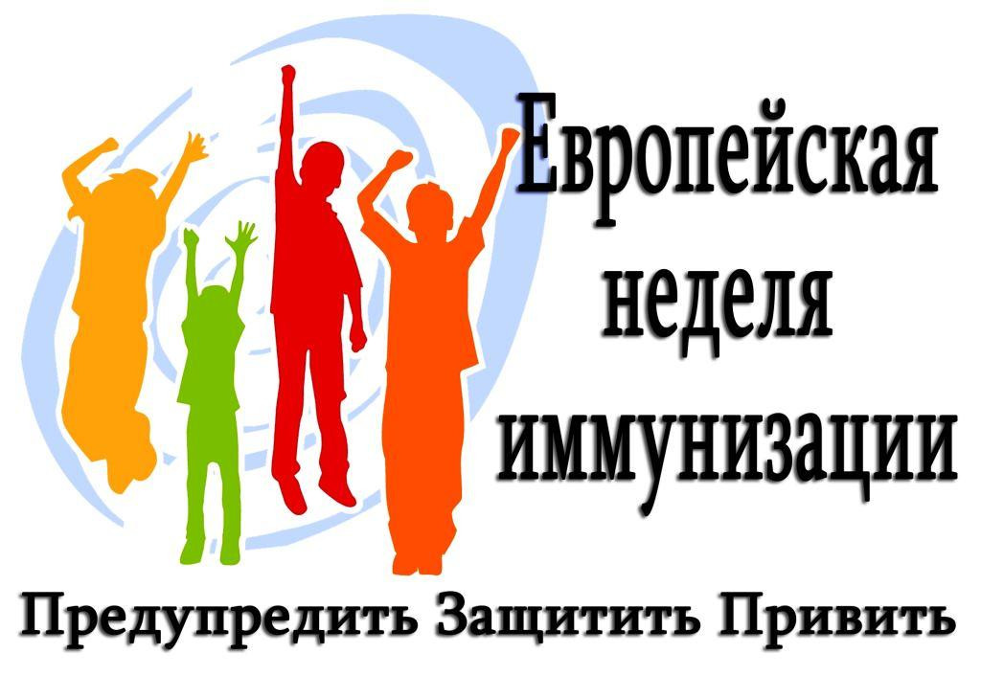

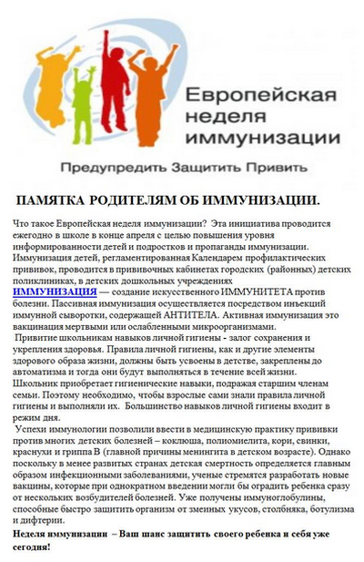Е

УВАЖАЕМЫЕ РОДИТЕЛИ!
Предупредить! Защитить! Привить!
Европейская неделя иммунизации (ЕНИ) проводится ежегодно по инициативе Европейского регионального бюро ВОЗ во многих странах мира. ЕНИ проводится с целью повышения уровня охвата вакцинацией населения посредством достижения более глубокого понимания того, что иммунизация каждого человека имеет жизненно-важное значение для предупреждения заболеваний и защиты жизни. Вакцинопрофилактика наиболее доступный и экономичный способ снижения заболеваемости и смертности от детских инфекций, каждый ребенок в любой стране имеет право на вакцинацию, дети с хронической патологией относятся к группе высокого риска при массовых детских инфекциях, в связи с чем, иммунизация для них должна быть обязательной. Смысл заключен в простом лозунге, состоящем из трех слов «Предупредить-Защитить-Привить».
По данным Всемирной организации здравоохранения (ВОЗ) из 130 млн. детей, ежегодно рождающихся на земном шаре, примерно 12 млн. умирают в возрасте до 14 лет, причем 9 млн. из них – от инфекционных заболеваний. Всего же из 51 млн. человек ежегодно умирающих в мире у одной трети (около 16 млн.) причиной смерти являются инфекционные болезни. В РФ ежегодно регистрируется 30-50 млн. случаев инфекционных заболеваний. В структуре общей заболеваемости они составляют более одной трети, а среди детей до 14 лет – более половины всех случаев заболеваний. В настоящее время одним из ведущих методов профилактики инфекционных заболеваний является вакцинация. Активный поствакцинальный иммунитет сохраняется в течение 5-10 лет у привитых против кори, дифтерии, столбняка, полиомиелита, или в течение нескольких месяцев у привитых против гриппа, брюшного тифа. Однако при своевременных повторных прививках он может сохраняться всю жизнь.
Чтобы оценить важность и необходимость вакцинации приведем ниже примеры:- если ребенка не прививать, то он:
обязательно переболеет корью и будет подвергаться риску умереть от нее и гораздо большему – перенести тяжелое осложнение, вплоть до поражения центральной нервной системы в виде энцефалита; будет мучительно кашлять в течение 1-2 месяцев при заболевании коклюшем и, не исключено, перенесет коклюшный энцефалит;
- может заболеть дифтерией (вероятность 10-20%), от которой умирает каждый десятый;
- рискует умереть или остаться на всю жизнь калекой после перенесенного полиомиелита;
- не будет защищен от туберкулеза;
- перенесет эпидемический паротит (свинку) и если это мальчик, то есть перспектива стать бесплодным;
- может заразиться краснухой, которая при относительно легком течении у детей, в подростковом и более старшем возрасте может вызвать поражение суставов, а у беременных женщин - стать причиной внутриутробного поражения плода;
- может заразиться гепатитом В с высокой вероятностью развития в последующем хронического гепатита, цирроза или рака печени;
- будет вынужден при каждой травме получать противостолбнячную сыворотку, что чревато развитием анафилактического шока или других анафилактических реакций.
Перенесенные инфекции грозят тяжелыми осложнениями, которые могут привести к инвалидности. Так полиомиелит грозит стойким пожизненным параличом, корь – слепотой и энцефалитом, дифтерия - параличом и миокардитом, эпидемический паротит - бесплодием и сахарным диабетом, гепатит В - циррозом и раком печени, краснуха во время беременности - врожденными органическими поражениями плода. Отсутствие прививки от столбняка может привести к смерти взрослых и детей даже при незначительной травме. У непривитых против туберкулезной инфекции в десятки раз повышается риск заболевания туберкулезом в тяжелой форме с многочисленными осложнениями, приводящими к инвалидности. Важной особенностью ребенка на первом году жизни является наличие у него трансплацентарного иммунитета, который защищает ребенка в течение первых месяцев его жизни. Через плаценту начиная, с 16 недель беременности мать передает ребенку свой индивидуальный «иммунологический опыт». У недоношенных детей концентрация антител ниже, чем у детей, родившихся в срок. Разрушение полученных от матери антител начинается после 2-х месяцев жизни ребенка и завершается к 6 месяцам – 1 году.
Когда антитела исчезают, защита прекращается, так что дети второго полугодия жизни уже могут заболеть каким-либо инфекционным заболеванием, причем часто в очень тяжелой форме.Плановые прививки проводят всем детям, взрослым при отсутствии противопоказаний, которые определяются лечащим врачом индивидуально. В России национальный календарь прививок утвержден Приказом Министерства здравоохранения РФ № 51н от 31 января 2011 «О национальном календаре профилактических прививок и календаре профилактических прививок по эпидемическим показаниям». В РФ Национальный календарь профилактических прививок не имеет принципиальных отличий от календарей других государств.
Надо понять, что вакцина – тоже лекарство, только неизмеримо более эффективное, чем другие препараты, потому что она предупреждает возникновение заболевания, причем порой – очень тяжелого.Целью Европейской Недели Иммунизации является повышение уровня охвата вакцинацией, посредством достижения более глубокого понимания того, что каждый ребёнок и взрослый нуждается в защите от болезней, предупреждаемых средствами специфической профилактики, и имеет на это право. Благополучие нашей жизни - отсутствие угрозы тяжелых инфекций, достигнуто исключительно благодаря широкому проведению профилактических прививок. Стоит отказаться от прививок, и инфекции, считавшиеся побежденными, обязательно вернутся

РОДИТЕЛИ! ПОМНИТЕ!

Отказываясь от прививок, Вы рискуете здоровьем и жизнью Вашего ребенка!

Защити себя и своих близких!

АНКЕТА "ЧТО ВЫ ЗНАЕТЕ О ПРИВИВКАХ"
1.Знаете ли Вы, зачем делают прививки?
-да;
-нет.
2.Слышали ли Вы что-либо о Европейской неделе иммунизации?
-да;
-нет.
3.Где Вы слышали об этом мероприятии?
-по радио,
-по телевидению,
-в газетах/журналах,
-прочее (укажите) ________________.

4.Как Вы считаете, кому нужны прививки
-ребенку, чтобы не болеть;
-врачам для выполнения плана;
-никому не нужны.

5.Наиболее объективную информацию о прививке можно получить
-от участкового врача;
-из средств массовой информации;
-от других родителей;
-от знакомого медика.

6.Доверяете ли Вы информации о вакцинации, полученной от СМИ?
-да;
-нет.
7. Прививки у Вашего ребенка:
-проводятся только обязательные прививки;
-прививки проводятся, но не все (избирательно);
-я не прививаю своего ребенка;
-не знаю какие прививки проводятся, за этим следит врач.

8.Хотелось бы Вам узнать о прививках больше?

-Да;

-Не вижу в этом необходимости.

9.Будете ли Вы прививаться сами и, в будущем, прививать своего ребенка?

-да;

-нет.
Благодарим Вас за участие в нашем опросе!
Оценка результата:

Количество опрошенных –
Из них: | Кол-во | Будете ли Вы прививаться сами и, в будущем, прививать своего ребенка? | Да  % | Нет  %
мужчин
женщин

